Муниципальное казенное специальное (коррекционное) образовательное учреждение для обучающихся, воспитанников с ограниченными возможностями здоровья «Кулебакская специальная (коррекционная) общеобразовательная школа-интернат VIII вида»

Урок – путешествие по сказке «Гуси – лебеди»
Предмет: письмо и развития речи
Тема: «Слова, обозначающие названия предметов»

ПОДГОТОВИЛА:
Макарова Т. В.
учитель начальных классов

Кулебаки 2015г.
Цель: формирование у учащихся навыка употребления в речи одушевленных и неодушевленных предметов

Задачи:
1.закрепить понятия слов, обозначающие предметы и вопросов, на которые они отвечают;
2. корригировать и развивать внимание, мышление через упражнения на синтез, на классификацию; память через упражнения на воспроизведение; развивать устную и письменную речь учащихся;
3. воспитывать бережное и чуткое отношение ко всему, что нас окружает; интерес к урокам письма.

Оборудование: презентация, иллюстрации из сказки «Гуси-лебеди», картинки овощей, разрезная азбука, карточки с заданиями к уроку, схемы предложений, алфавит.

Ход урока:
- ОРГ.МОМЕНТ
- Когда я шла в школу, в ящике нашла письмо. (открываю)
- Ой, как неудачно я его открыла, все рассыпалось. Давайте посмотрим, что в каждом конверте. (раздать по конверту на парту)
- Посмотрите, здесь рассыпались какие-то слова, давайте их соберем и может быть что-нибудь поймем. (дети собирают слова)
- Давайте назовем слова, которые у нас получились (яблоня, печка, речка, гуси, лебеди, брат) (С-1)
- Из какой сказки эти слова? (Гуси-лебеди) (С-1)
- Правильно, из сказки Гуси-лебеди. А кто помнит, как она начинается? (Жили мужик, да баба. У них была дочка, да сынок маленький. – Доченька, - говорит мать, - мы пойдем на работу, береги братца! Не ходи со двора, будь умницей – мы купим тебе платочек. Отец с матерью ушли, а дочка посадила братца на травке под окошко, сама побежала на улицу, заигралась, загулялась. Налетели гуси-лебеди, подхватили мальчика и унесли на крыльях)
- А вот и письмо (С-2). «Помогите мне вернуть ________, а то мне одной не справиться!»
- Как вы думаете, кто написал письмо? (доченька)
- А кого она просит помочь ей вернуть? (брата)
- На какой вопрос отвечает слово «брат»? (кто)
- Почему (одушевленный предмет, живой предмет)
- Назовите мне еще слова, отвечающие на вопрос «кто»? (ответы детей)
- А теперь назовите мне слова, которые отвечают на вопрос «что»? (ответы детей)

II ОПРЕДЕЛЕНИЕ ТЕМЫ УРОКА
- Сегодня мы будем путешествовать по сказке Гуси-лебеди, помогать девочке и закреплять Слова, которые отвечают на вопрос кто? Что?

II ОСНОВНАЯ ЧАСТЬ
- И вот пошла девочка спасать брата. (С-3)
- Что она встретила сначала? (печку) (С-4)
- «Печка, печка, подскажи, куда гуси – лебеди полетели»
- А печка ей и говорит: «Выполни моё задание, скажу».
- Давайте, поможем девочке выполнить задание. Печка любит печь пироги, давайте покажем, как мы мнем тесто (показ), а теперь, как рубим капусту в пироги (показ), а теперь, как режем картошку (показ), мешаем повидло (показ). Молодцы.
- «Печка любит печь пироги, а вот с какими начинками бывают пироги, вы должны назвать.
(на доске написано и картинка) (С-5)
- Назовем картинки (капуста, картошка, творог, яйцо, мясо, повидло)
- На какие вопросы отвечают эти предметы? ( что? )
- Почему? ( ответы детей)
Пирог (с чем?) с
Пирог ( с чем?) с 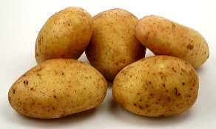
Пирог (с чем?) с 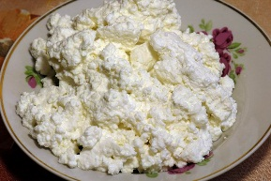
Пирог (с чем?) с
Пирог ( с чем?) с 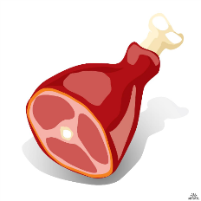
Пирог (с чем?) с 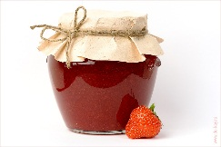
(Дети вместо картинок дописывают слова на доске)
- Давайте составим предложения с этими словосочетаниями и запишем их у себя на карточках.
(каждый у себя в карточке, затем один у доски. И все составляют схему записанного на доске предложения.)
- «Молодцы, ребята, справились с заданием. Гуси-лебеди полетели вон туда».
- Побежала девочка дальше. (С – 6)
- Кто встретился ей на пути? (яблоня) ( С-7)
- Яблоня, подскажи куда гуси-лебеди полетели.
- А яблоня ей отвечает: «Выполни моё задание, скажу»
- Поможем девочке? (да)
- «Нужно изменить слова по образцу: ( С-8)
ЯБЛОНЯ – ЯБЛОНЬКА (назвать ласково) (работа на карточках)
ЯБЛОКО –
ЛИСТ –
ДЕРЕВО –
ЦВЕТОК –
- На какие вопросы отвечают все эти слова? ( что?)
- «Молодцы, ребята, гуси-лебеди полетели вон туда»
- Побежала девочка дальше. ( С-9)
- Кого встретила девочка дальше? (речку) (С – 10)
- «Речка, куда гуси-лебеди полетели?»
- «Выполни моё задание, скажу»
- Поможем девочке? (да)
- «Найдите лишнее слово» (С- 11)
МОРЕ, РЕКА, ОКЕАН, ПЛЫТЬ
КОРАБЛЬ, ЕХАТЬ, ЛОДКА, КАТЕР (С-12)
СИЛЬНЫЙ, КАПИТАН, МОРЯК, КАПИТАН (С-13)
ДЕВОЧКА, МАЛЬЧИК, ДОБРЫЙ, ПАПА (С-14)
- На какие вопросы отвечают эти слова? Почему эти слова лишние, кто знает, на какие слова они отвечают?
- «Молодцы, гуси-лебеди полетели вон туда»
- Вот добралась девочка до избушки бабы-яги. (С- 15)
- А избушка стоит к лесу передом, а к девочке задом. Давайте все встанем, и попросим развернуться избушку. Повторяем за мной.

ФИЗКУЛЬТМИНУТКА
В темном лесу есть избушка (шагают)
Стоит задом наперед (поворачиваются)
В той избушке есть старушка (рывки руками с поворотом)
Бабушка – яга живет
Нос крючком (наклоны)
Глаза большие (показывают)
Словно угольки горят (фонарики)
Ух, сердитая какая (бег на месте)
Дыбом волосы стоят (руки вверх)

- Вот избушка к нам и повернулась. Видит девочка, в избушке братец у окна сидит и баба-яга печь топит. (С-15)
- Зашла девочка и просит у бабы-яги брата отдать.-А баба-яга говорит, выполни мое задание, отдам. (С -15)
- Давайте поможем девочке, баба-яга наверняка трудное задание приготовила.
(работа на карточках)
Запишите слово, первая буква которого стоит в алфавите перед буквой П, вторая – после буквы А, третья буква – 6 буква в алфавите, четвертая стоит между Г и Е. ( С-15)
- Какое слово получилось? (дети читают, что у них получилось на карточках)
- Слово ОБЕД. (С – 16)
- На какой вопрос отвечает слово ОБЕД? (что?)
-Что же значит это слово, баба-яга?
- «А значит это то, что я вас обманула и сварю себе на обед»
- Испугалась девочка, схватила брата и побежала. (С-17)
- Позвала баба-яга гусей-лебедей и велела им догнать девочку с братом. Полетели гуси-лебеди, догонять начинают. ( С -18)
- А что было дальше, мы узнаем, когда прочитаем зашифрованный текст. (С -19)
Бежит . Видит . Попросила девочка спрятаться у . Речка закрыла с .
пролетели мимо. Бежит дальше. Видит, стоит
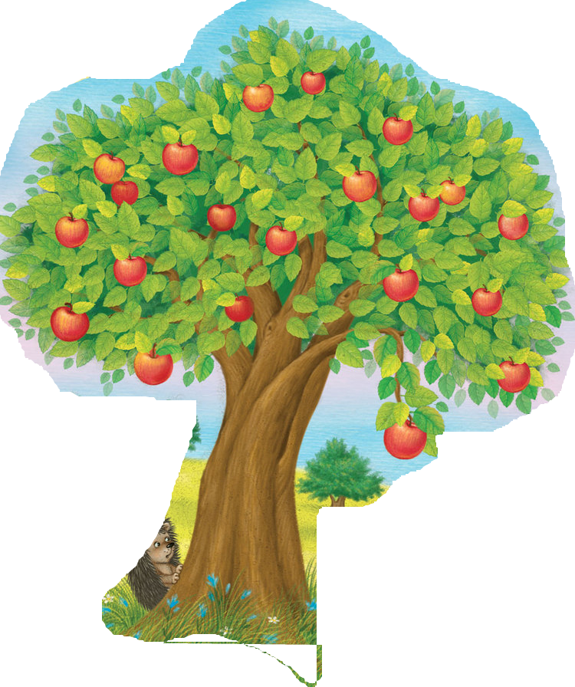. Попросила девочка спрятаться у и помогла девочке и брату. Побежали и дальше. Видят, стоит
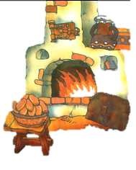. Попросила помощи у и она им их тоже спрятала. Так их и не догнали. Покружились, покружились и улетели проч.
- На какие вопросы отвечают слова, которые мы вставляли? (ответы детей)
- Прибежали девочка с братом домой, а тут как раз и матушка с батюшкой вернулись. (С – 20)
IV ЗАКРЕПЛЕНИЕ
- Посмотрите внимательно на картинку и назовите мне все слова, которые отвечают на вопрос Кто? (ответы детей)
- А теперь слова, которые отвечают на вопрос Что? (ответы детей)

V ИТОГ УРОКА
- Скажите ребята, что мы сегодня делали на уроке, какую тему закрепляли? ( ответы детей)
- Родители привезли детям гостинцы и про вас тоже не забыли. (сладкие гостинцы) (С-21)
VI ОРГ. МОМЕНТ
- Все хорошо работали, получают пятерки. Урок окончен.

